飞轮控制系统演化工程笔记
三代机器，四代控制律，每一代只做对一件事。
本文只讲控制律长什么样、为什么这么改、改完实测好多少。不讲代码结构、不讲类怎么组织、不讲参数存在哪个文件里。

0. 一页速览
飞轮的任务只有一句话：把球以固定的转速打出去。转速偏 1%，同样的距离下弹着点就明显偏，所以"稳不稳"直接等于"准不准"。
我们把三年里真正改变过控制律的四次迭代按顺序摊开：
代 | 赛季 | 控制律（一句话） | 为什么会走到这一步 | 一句话结局
① | DECODE | duty = kP·e + kI·∫e + kD·de | 没研究过控制系统，默认用 PID | 稳态误差 2.9%，D 项在毫秒 dt 下爆震
② | 季后赛 | V = kS·sgn + kV·ω* + kP·e，duty = V / V_bus | 那台机器阻力极大，飞轮"带不动" | 前馈承担 90% 的活，PD 只修小震荡；伏特域输出天生带电压归一化
③ | BIOBUZZ 第一轮 | duty = kS + kff·ω* + kP·e + kI·∫e + boost | 新机器阻力小，单前馈就够；为回速加 boost | 回速没变快，过冲 +50~90，boost 全程落在饱和段里
④ | BIOBUZZ 第二轮 | duty = s·(kS + kff·ω*) + kP·e_f + kI·∫e_f，s = V_nom/V_bus | 不同电压下前馈不同；量化噪声逼得 kP 不能大 | 删 boost、加电压自适应前馈、加速度 EMA、积分冻结

四个最能说明问题的数字（全部实测，非仿真）：
• 起速 0 → 1600 tick/s（到 98%）：0.748 s（第 4 代，大球）
• 一次真实发射掉速 300~340 tick/s：0.45 s 回到 ±2% 带（第 4 代），第 3 代 0.43 s，过冲从 +50 降到 +40
• 稳态占空比抖动：第 3 代 ±0.020 → 第 4 代 ±0.008（同读数回放：±0.025 → ±0.012）
• 母线电压从 12.0 V 掉到 10.5 V，同转速所需占空比从 0.641 升到 0.740，而 `duty × V_bus` 跨电压偏差只有 1.8%

1. 先把物理讲清楚：飞轮是什么样的对象
飞轮电机不是"给多少电压就转多快"，而是：
dω/dt = A · ( u − k_S − k_ff · ω )
其中 u = 占空比，k_S = 静摩擦项，k_ff·ω = 粘性阻力项
也就是阻力随转速线性涨。要让飞轮停在某个转速，必须先给它一个"刚好抵掉阻力"的占空比，这个占空比叫前馈：
维持 ω* 需要的占空比 = k_S + k_ff · ω*
k_S = 0.02945, k_ff = 3.83 × 10⁻⁴
这组数是我们用 8 个稳态工作点回归出来的（R² = 0.9949，残差 RMS 0.98% 占空比）。有了它，控制问题就被切成两块：
• 大头：这台机器在 ω 处需要多少占空比 → 前馈*直接算出来；
• 小头：摩擦变了、电压掉了、来了个球 → 反馈（P / I） 修剩下的误差。
后面四代的所有差别，本质上是"大头算得准不准"和"小头敢开多大"这两件事。
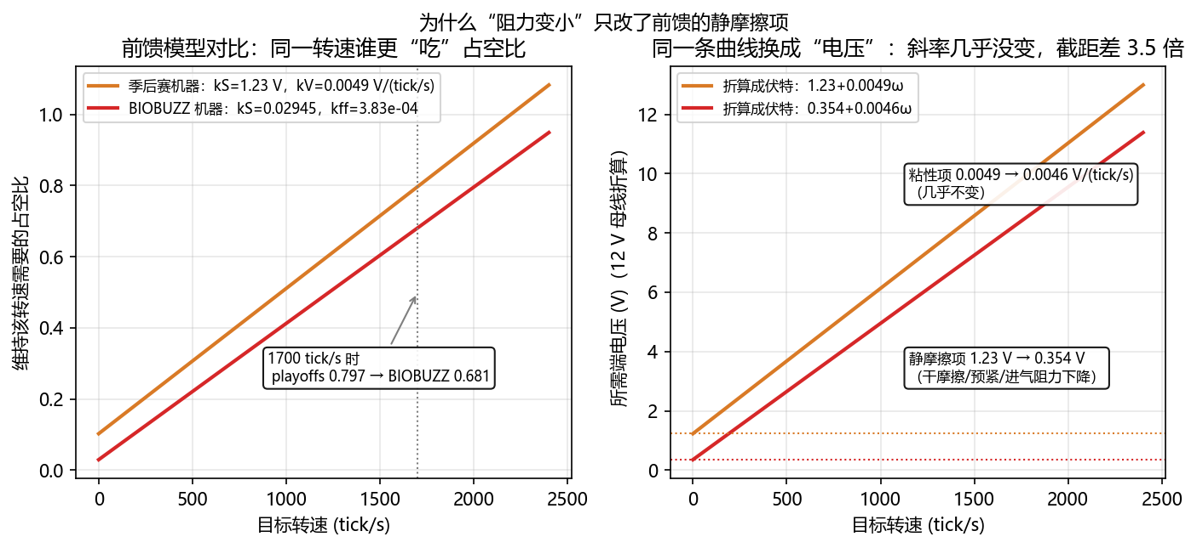
图 1 左：同样转速下，季后赛那台机器需要的占空比明显更高。右：把两条曲线都折算成伏特后发现——斜率几乎一样（0.0049 vs 0.0046 V per tick/s），差的全在截距（1.23 V vs 0.354 V）。也就是说"新机器阻力变小"主要不是粘性阻力变小，而是静摩擦/预紧/进气阻力降到了原来的 1/3.5。这解释了为什么第 3 代必须换一套前馈参数，而不能沿用旧参数。

2. 第 1 代（DECODE）：单 PID，没研究过控制系统
控制律
u = k_P · e + k_I · ∫ e dt + k_D · de/dt
k_P = 0.01, k_I = 0.2, k_D = 0.05
外加两条工程护栏：输出下限 MinPower（防止电机在零功率附近抖）、误差在容差 35 tick/s 内就认为"到位"。当时还按球大小分了两套增益（大球/小球），本质是用两套 PID 硬凑两个工作点——因为没有前馈，只能靠换增益来换"给多少占空比"。
它为什么会失败（这三个原因后来被逐个修掉）
1. 没有前馈 → 稳态误差是数学必然。
电机要 0.757 的占空比才能到 1900 tick/s。PID 只能靠误差换输出：
0.01 × e + 0.2·∫ ≤ 0.757，而积分被 maxI = 1 卡死只能贡献 0.2，
于是必须靠 0.01·e ≈ 0.56 → e ≈ 55 tick/s ≈ 2.9%。
复算结果与之吻合：停在 1845，误差 +54 tick/s，永远到不了 1900。
2. dt 用毫秒，D 项当量放大 1000 倍。 一个 20 tick/s 的量化台阶，在 10 ms 内出现在差分里，就等于给了一次 0.1 占空比的踢击。复算里稳态占空比抖动高达 ±0.13（第 4 代实测 ±0.008，差 16 倍）。
3. 两套增益本身就是"没有前馈"的补丁。 后来第 2 代的原话是："两套 PID 是不对的，当时是因为没有速度前馈项，所以强行用了两套 PID 参数……现在有了速度前馈项，理论上不需要两套了。"
这一代的遗产不是参数，而是判据：稳态带 = max(2%·ω*, 2 个量化台阶)、连续 10 帧达标才算"已稳"。这套判据沿用到今天，四代对比才有可比性。

3. 第 2 代（季后赛）：前馈主导 + PD 修小震荡 + 电压输出
控制律
V = k_S^V · sgn(ω*) + k_V^V · ω* + k_P^V · e , duty = V / V_bus
（k_S^V 与 k_V^V 为前馈，k_P^V · e 为 P 修正）
k_S^V = 1.23 V , k_V^V = 0.0049 V/(tick/s) , k_P^V = 0.08 V/(tick/s)
三个关键决定，都是被那台"阻力很大"的机器逼出来的：
1. 前馈负责 90% 的工作量。 1900 tick/s 需要 1.23 + 0.0049×1900 ≈ 10.5 V，前馈直接给到；PD 只需要在 ±1 V 里微调。对比第 1 代靠 P 项"挤出"全部 9 V，这是质变。
2. 只要 PD，不要 I。 有了准确前馈，积分没有存在的必要；没有积分就不会有过冲和饱和积累。P 负责把残差拉回来，D 负责压住小幅震荡。
3. 控制器输出的是电压，最后才除母线电压变成占空比。 这一步是天生的电压归一化：母线掉到 11 V，duty = V/11 会自动变大，正好抵消电压下降。（注意这一点——第 3 代把它弄丢了，第 4 代又用显式缩放找回来。）
它的代价
k_P^V = 0.08 V/(tick/s) 是一个很凶的增益：一个 20 tick/s 的量化台阶就把电压推 1.6 V ≈ 0.13 占空比。在那台必须长期跑 0.9 以上占空比的机器上，这个抖动没有机会越界；换成占空比只用 0.7 的新机器，它就成了震荡源。
这里得到一个可以直接复用的结论：前馈不能照搬。把季后赛的前馈参数搬到 BIOBUZZ 机器上，稳态会停在 1913 tick/s（过给 13），因为它的 kS 比真实值大 3.5 倍。

4. 第 3 代（BIOBUZZ 第一轮）：阻力变小了，单前馈 + PI + boost
变化
新机器静摩擦只剩 1/3.5，前馈重新标定为 k_S = 0.02945、k_{ff} = 3.83e-4（占空比域）。因为前馈变小了，反馈必须承担更多：
duty = k_S + k_ff · ω* + k_P · e + k_I · ∫ e + V_boost
• 加回积分：新机器占空比工作点低，前馈的标定误差（几个百分点）必须由积分吸收，否则稳态误差会长期存在（实测残差 1~3%）。
• 加 boost：检测到掉速（误差超阈值且已 armed）时，额外叠加最多 0.4 的占空比，持续 0.3 s。目的很直白——发射后尽快把转速拉回来。
实测结果：boost 一点也没帮上忙
13 次真实发射（132 s 日志）：
指标 | 实测
跌幅中位 | 270 tick/s（13.2%）
回带中位 | 0.427 s（最长 0.640）
回带后过冲中位 | +50（最大 +90）
boost 触发率 | 100%，峰值恒等于上限 0.400
恢复期占空比 ≥0.999 的比例 | 100%

最后一行是全部答案：恢复期占空比一直是满的。前馈 + P 已经把指令推到 1 以上，boost 那 0.4 加在一个已经饱和的量上，输出变化恒等于 0——它唯一的实际作用是把控制器退出饱和的时刻推后，而退出饱和的时刻决定了过冲。
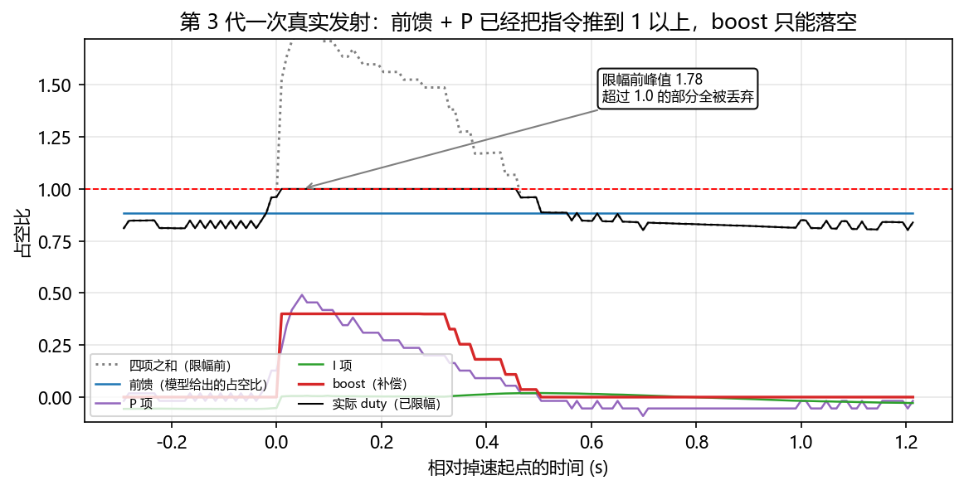
图 2 一次真实发射的分项：前馈 0.89 + P 0.49 + boost 0.40 = 1.69，限幅到 1.0。多出来的 0.69 被丢掉了。等转速回到目标附近，前馈+P 已经不需要 1.0，而 boost 还在按 0.4 计时——多给的那部分直接变成过冲。
定量地说，退出饱和的误差阈值是 e_desat = (1 - ff)/k_P：
• 1750 tick/s 时 e_desat ≈ 165，2050 时 e_desat ≈ 102；
• 加上 boost 后阈值被推到 e ≤ 0，也就是"必须冲过头才退饱和"→ 结构性过冲 +50~90。
为什么不能靠"调小 boost"解决
因为 boost 加在饱和段上：只要恢复期占空比已经到 1，boost 取 0.1 和取 0.4 的效果完全一样。它不是"参数太大"，而是加错了地方。

5. 第 4 代（BIOBUZZ 第二轮）：四处改动，各治一个病
5.1 控制律
e = ω* − ω_meas , ω_f = EMA( ω_meas , τ(|e|) ) , e_f = ω* − ω_f
s = clamp( V_nom / V_bus , 0.85 , 1.25 )
duty = clamp( 前馈 + P + I , 0 , 1 )
前馈 = s · ( k_S · sgn ω* + k_ff · ω* ) ， P = k_P · e_f ， I = k_I · ∫ e_f dt
k_S = 0.02945 , k_ff = 3.83 × 10⁻⁴ , k_P = 1.91 × 10⁻³ , k_I = 2.59 × 10⁻³
与第 3 代逐项对比：删掉 boost、删掉 kD、前馈乘上电压系数、误差改用滤波值、积分在掉速时冻结而不是清零。
5.2 改动一：前馈乘 V_nom/V_bus（治"不同电压下前馈不同"）
物理上我们需要的是电压，而执行器吃的是占空比。同一转速 1600 tick/s：母线 12.0 V 时占空比 0.641，母线 10.5 V 时 0.740，比值 1.15 ≈ 12.0/10.5 = 1.14。既然差的就是这个比例，用一个乘子就全解决了：
duty_ff = ( V_nom / V_bus ) · ( k_S + k_ff · ω* ) @V_nom
母线电压用一阶滤波后再用（τ=1 s），并带上下限 0.85~1.25 防止异常读数。§6 有专门的实验验证：跨电压 duty × V_bus 偏差 1.8%。
5.3 改动二：EMA 速度滤波（治"传感器误差让 duty 抖"）
编码器读数只有 20 tick/s 的台阶。同一个真实转速下，读数可能今天在 1900、明天在 1880——这一格台阶乘上 k_P 就是 0.038 的占空比指令跳变。
对策不是把 k_P 调小（那会牺牲回速），而是对读数做一阶滤波，让"跳一格"变成"慢慢滑过去"：
ω_f ← ω_f + [ dt / (τ + dt) ] · ( ω_meas − ω_f )
τ = 55 ms（|e| ≤ 0.5·e_band，稳速）
τ = 12 ms（|e| ≥ 1.5·e_band，加速/掉速）
τ 随误差调度是关键：稳速时用 55 ms 把台阶磨平；一旦真的掉速（误差大）立刻切到 12 ms，否则滤波滞后会把过冲放大——残余过冲 ≈ 饱和加速度 × τ，τ=30 ms 时在 1700 tick/s 会留下 34 tick/s 的过冲。
5.4 改动三：积分冻结（治"积分把过冲做大"）
第 3 代的问题是积分在整个瞬态里一直累加：掉速 300、带内 0.2 s，∫e ≈ 52，乘 k_I 就是 0.136 的额外占空比——这 0.136 一直到冲过头才散掉。
第 4 代的做法是：检测到掉速（|e| > 3·e_band）就冻结积分，误差回到带内再解冻；若冻结超过 1.5 s 则强制解冻（防止卡死）。冻结是"状态保持"，解冻没有阶跃；清零反而会在解冻瞬间制造一次冲击。
5.5 改动四：删掉 boost
原因见 §4：它永远加在饱和段上，贡献恒为 0，副作用是把退饱和点推到 e ≤ 0。删掉之后：
 | 第 3 代（带 boost） | 第 4 代（无 boost）
回带时间（实测中位） | 0.427 s | 0.451 s（大球）/ 0.308 s（小球）
回带后过冲（实测中位） | +50（最大 90） | +40（大球）/ +20（小球）
恢复期饱和占比 | 100% | 20~24%（大球）

付出 0~0.03 s 的回速时间，换来 20~50 tick/s 的过冲削减。而且回速时间本来就由"退出饱和的那一刻"和母线电压决定，boost 改不动它。

6. 电压归一化实验：前馈到底该"归一化"什么
被试对象是一台负载电机（用电机给飞轮加载，模拟不同母线电压），按电压闭环把母线稳到四档，每档跑两个转速，取稳定段后半部分的均值：
母线电压 | ω*=1600 占空比 | duty×V | ω*=1800 占空比 | duty×V
10.57 V | 0.7403 | 7.82 V | 0.8242 | 8.69 V
11.01 V | 0.7091 | 7.81 V | 0.7910 | 8.71 V
11.52 V | 0.6767 | 7.80 V | 0.7486 | 8.62 V
11.99 V | 0.6411 | 7.68 V | 0.7214 | 8.65 V
跨电压偏差 | 1.8% |  | 1.5% | （验收线 ≤3%）

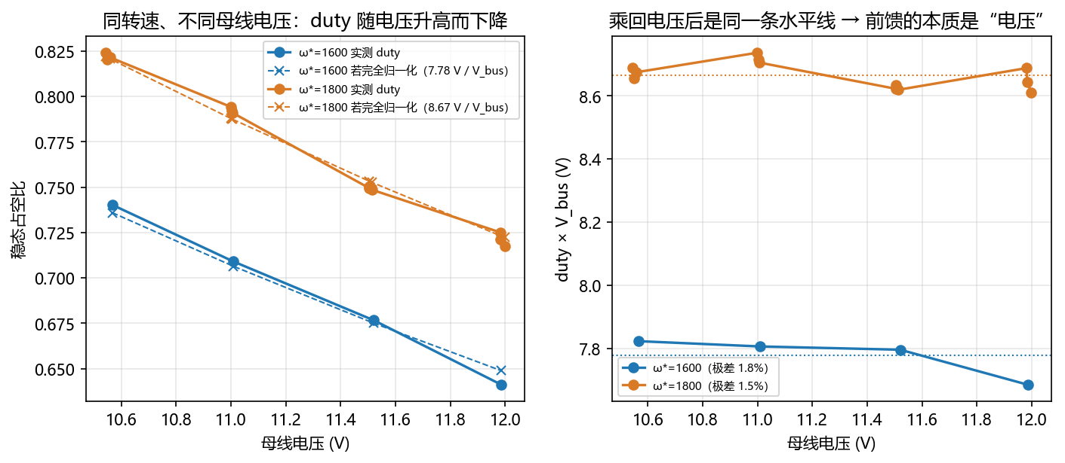
图 3 左：同转速下占空比随母线电压单调下降（0.641 → 0.740，+15%），与 `V_nom/V_bus` 预测的 +13.7% 一致。右：乘回母线电压后四条点几乎是一条水平线——"控制量"的物理本质是电压，不是占空比。这条水平线就是第 4 代前馈乘 `V_nom/V_bus` 的合法性来源。
实验的两个边界必须说清楚：
• 10.5 V 档的负载电机占空比已经到 0.99~1.00，8.5 V / 10.0 V 根本压不下来 → 更低电压下的归一化没有被验证过。
• 同一档内 duty×V 仍有 1.5~1.8% 的漂移，来自电调死区、线阻和测量误差，不是模型能解释的，这部分由 P/I 吸收。

7. 四代同台：把四套控制律放到同一台机器上比
方法：把四代控制律各复写一份精简实现，喂同一组输入 (目标, 读数, 母线电压, dt) 做闭环复算，用同一套判据。机器参数统一用 BIOBUZZ 现机（A = 3830 1/s、k_S、k_{ff} 同上；A 由实测起速锚点标定：0 → 98% 用 0.748 s ⇒ τ = 0.68 s ⇒ A = 1/(τ·k_ff) ≈ 3830）。 为什么要声明"复算"：只有第 3、4 代在这台机器上真跑过，第 1、2 代没有实测日志，它们是"如果当年的控制律装到今天这台机器上会怎样"。所有对外数字，第 3/4 代一律用实测。
7.1 起速（0 → 1600 tick/s）
 | 上升时间（98%） | 超调 | 稳态占空比
① 单 PID | 到不了（停在 1558，即 97.4%） | — | 0.624
② 前馈 + PD | 0.640 s | +16 | 0.644
③ 前馈 + PI + boost | 0.660 s | +65 | 0.645
④ 自适应前馈 + PI + EMA | 0.740 s | −3 | 0.639
实测（第 4 代） | 0.748 s（大球）/ 0.814 s（小球） | +20 / +40 | —

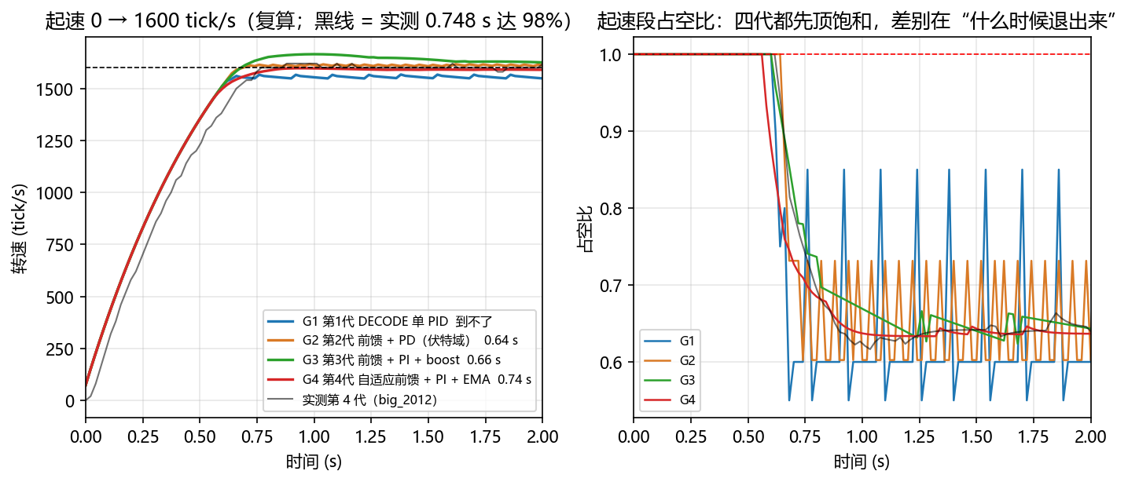
图 4 左：前馈让起速从"到不了"变成"0.6~0.7 s 到"；代价是，前馈越猛、退出饱和越晚，超调越大（③ 的 +65 全部来自 boost）。第 4 代的复算曲线与实测黑线在 0.05 s 内吻合。右：起速段的占空比四代都先顶饱和，真正的差别是什么时候退出饱和，而不是"谁推得更猛"。
7.2 掉速回速（发射把转速打掉 270 tick/s）
 | 回带时间 | 回带后过冲 | 恢复期饱和占比
① 单 PID | 回不到 ±2% 带 | — | 9%
② 前馈 + PD | 0.200 s | +17 | 9%
③ 前馈 + PI + boost | 0.220 s | +11 | 8%
④ 自适应前馈 + PI + EMA | 0.260 s | +10 | 6%

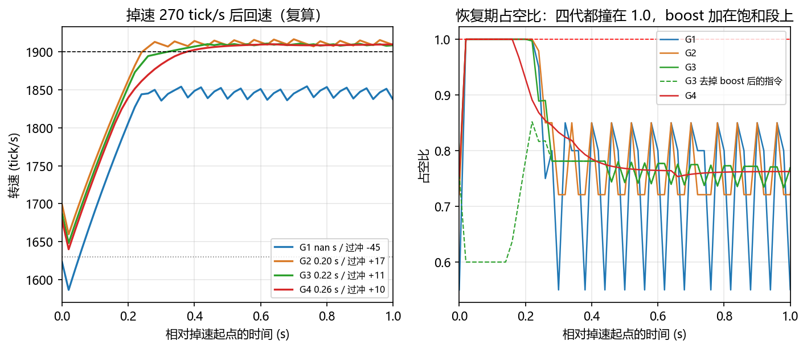
图 5 左：掉速后四代都立刻把占空比打到 1.0 满推力，差别只在退出饱和的时机——第 4 代退出得早，所以过冲最小（+10），回带时间略长（0.26 s）。右：恢复期占空比四代全程撞在 1.0，第 3 代的 boost（虚线是"去掉 boost 后的指令"）加在饱和段上没有任何作用。
实测的那一次（图 6）：第 3 代跌 270、0.43 s 回来；第 4 代跌 330、0.45 s 回来——回速时间几乎不变，过冲明显变小，这正是第 4 代想要的交换。
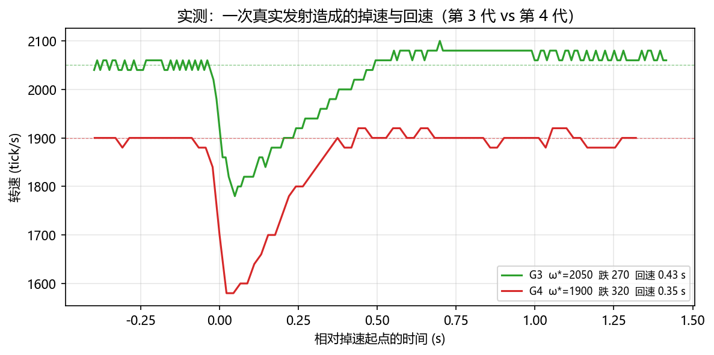
图 6 两次"中位那一次"的实测发射（第 3 代 2050 tick/s、第 4 代 1900 tick/s），不做挑选。
7.3 同一段真实轨迹，四代分别给出什么
复算回答"闭环会怎样"，回放回答另一个更直接的问题：面对同一段真实的转速读数，四代控制律各自输出多大的占空比。把第 3 代一次真实发射的读数序列（含掉速全过程）同时喂给四代：
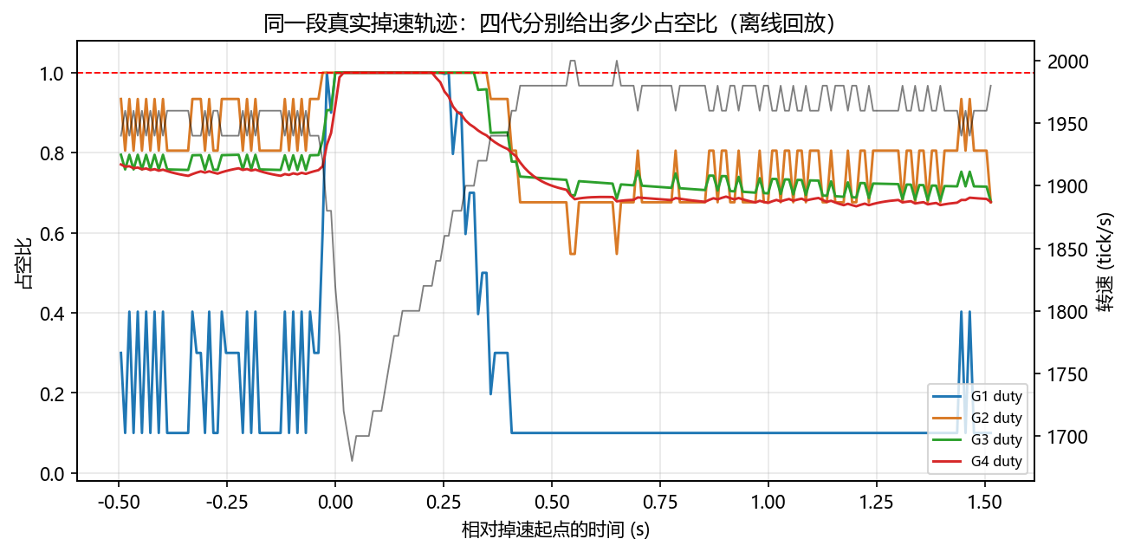
图 7 回放：掉速瞬间四代全部顶到 1.0（颜色叠在一起），区别在进入和退出饱和的时机以及稳态占空比的抖动。灰线是实测转速（右轴）。第 1 代（蓝）全程只敢给 0.1~0.4，正是没有前馈导致的"到不了"；第 2 代（橙）抖动最大，因为它的 k_P 是伏特域的 0.08，一个台阶就是 0.13 占空比；第 4 代（红）曲线最平。
7.4 稳速
实测稳态（末 1.5 s 窗口）：
代 | 目标 | 实测转速 | 读数 sd | 误差 | 占空比
③ | 1750 | 1749.9 | 11.0（0.55 台阶） | +0.1 (+0.01%) | 0.6922 ± 0.0197
③ | 1950 | 1953.1 | 9.5 | −3.1 (−0.16%) | 0.7802 ± 0.0179
③ | 2050 | 2049.5 | 11.0 | +0.5 (+0.03%) | 0.8290 ± 0.0201
③ | 2250 | 2250.3 | 10.7 | −0.3 (−0.01%) | 0.8903 ± 0.0197
④ | 1600 | 1600.6 | 10.3 | −0.6 (−0.04%) | 0.6321 ± 0.0054
④ | 1900 | 1901.5 | 13.0 | −1.5 (−0.08%) | 0.7563 ± 0.0081
④（小球） | 1600 | 1599.1 | 12.6 | +0.9 (+0.06%) | 0.6325 ± 0.0081
④（小球） | 1900 | 1900.0 | 15.0 | +0.0 | 0.7336 ± 0.0083

注意表中的 sd：两代的转速读数 sd 都在 10~15（0.5~0.75 个量化台阶），完全一样——因为转速 sd 早就被 20 tick/s 的台阶限死了，不是参数问题。真正被 EMA 改掉的是占空比的抖动：0.020 → 0.008，小了 2.5 倍。
下面这张图把机制摊开：取同一段真实读数（第 4 代、1900 tick/s，读数在 1900 上下跳格），分别喂给第 3 代和第 4 代：
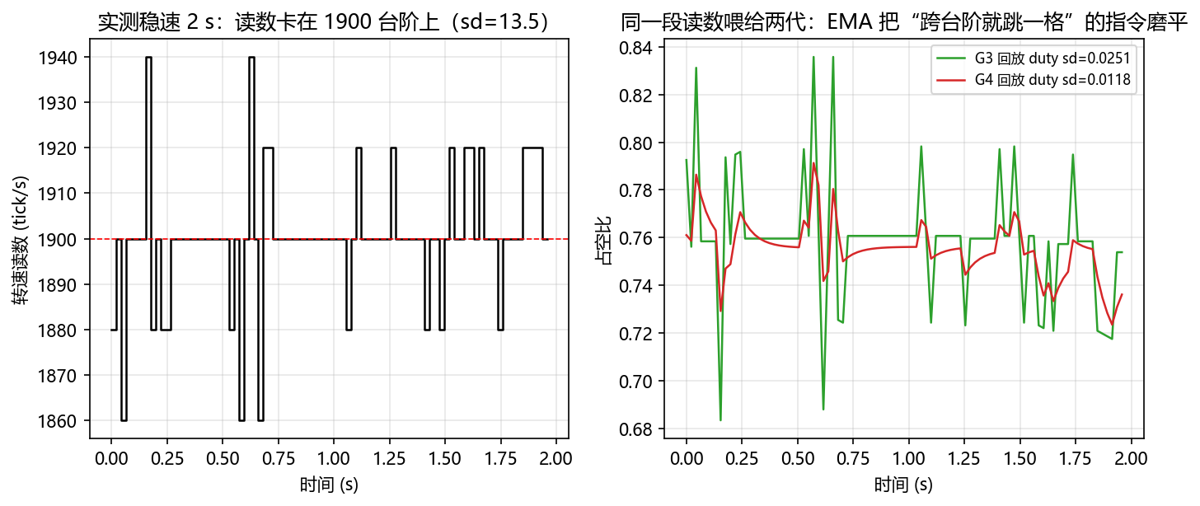
图 8 左：读数在 1860~1940 之间跳，每次跳一格就是 20 tick/s。右：第 3 代（绿）每个台阶都跟着跳 —— 占空比 sd 0.0251、峰峰 0.152；第 4 代（红）被 EMA 磨成缓坡 —— sd 0.0118、峰峰 0.068，小了 2.1 倍。这与实测的 2.5 倍一致。
7.5 三张图放一起
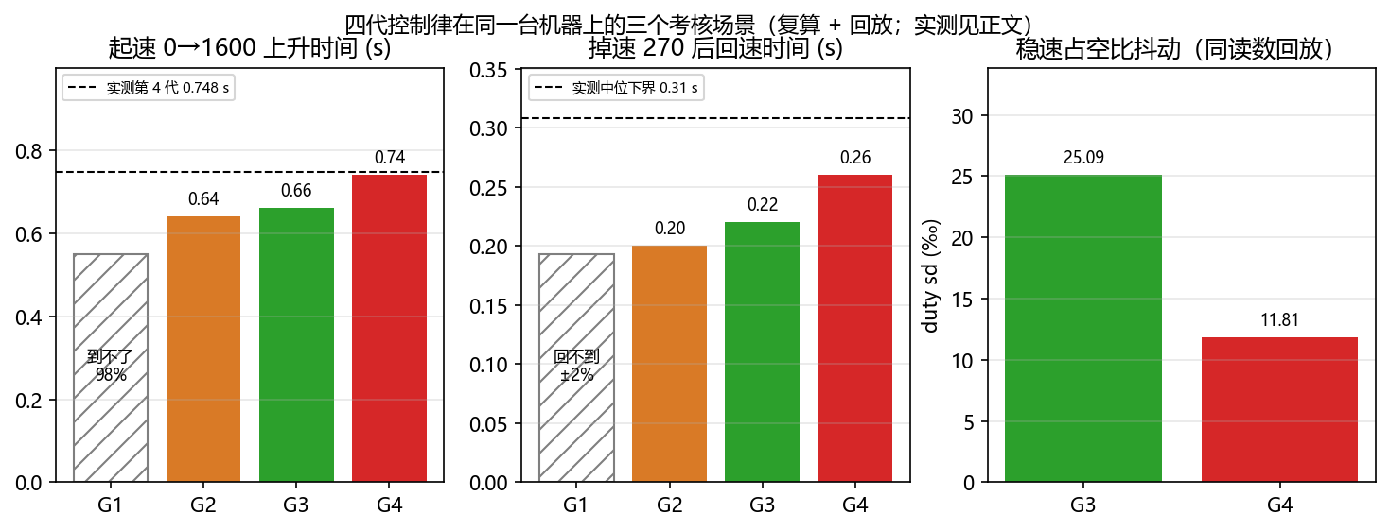
图 9 四代在同一台机器上的三个考核场景。第一栏：起速；第二栏：回速（第 1 代根本回不来）；第三栏：稳速时的占空比抖动。

8. 验收判据：怎么证明"改好了"
我们给自己定了六条可测量的判据（全部来自日志，不靠手感）：
# | 判据 | 现状
① | 稳态误差 ≤ 0.5% | 通过（0.01~0.17%）
② | 稳态读数 sd ≤ 12 tick/s | 未达标（9.0~15.1）——已证明是量化台阶的物理下限
③ | 起速 0→98% ≤ 1.0 s | 通过（0.748 / 0.814 s）
④ | 一次发射回带 ≤ 0.6 s | 通过（中位 0.45 / 0.31 s，最长 0.594）
⑤ | 回带后过冲 ≤ 60 tick/s | 通过（中位 +40 / +20，最大 +60）
⑥ | 跨电压 duty×V 偏差 ≤ 3% | 通过（1.8% / 1.5%）

第 ② 条为什么判它"不达标"却不改参数：量化台阶是 20 tick/s。读数如果稳定在某一格上，sd = 0；如果在线格之间跳，sd = 10（±1 格）或 20（±2 格）。所以 ≤12 的判据实际要求"读数基本不跳格"，这在真实机械振动下无法保证。实测 9.0~15.1 恰好对应"±1 格"这个物理下限，再调参数也不会更好——把 sd 压下去的代价是把 k_P 调小，而 k_P 已经贴着 k_P × 台阶 ≤ 0.05 的上限（当前 0.038）。
这条判据的价值不在于达标，而在于它逼我们想清楚了抖动从哪来、哪一部分是噪声、哪一部分是控制器自己造的。

9. 边界与已知局限（不回避）
1. 复算比实测快 30~40%。 复算的回带时间是 0.20~0.26 s，实测是 0.31~0.45 s。原因：饱和段的电流限幅（峰值 9.0 A）和母线压降（满占空比时电机实际只拿到约 8.3 V）没有进模型，一阶线性模型高估了恢复期的加速度。所以复算只用于横向比较，不用于对外报数。
2. 高转速段饱和严重。 2250 tick/s 起步段有 74.9% 的时间占空比饱和，转速 sd 161.8（8 个台阶）；2400 tick/s 的上限从未直接测过。
3. 没有电流保护。 加速峰 9.01 A、堵转 9.2 A 都没有软件限流，靠电调自保护。
4. 电压归一化只验证到 10.5 V。 更低的母线电压下负载电机已经压不住，实验做不出来。
5. 小球的参数是复制大球再微调（k_ff、k_P、k_I 三项不同），没有独立标定过。

10. 结论：这四代到底学到了什么
1. 没有前馈，PID 就是一场和稳态误差的妥协。 第 1 代 2.9% 的稳态误差不是"没调好"，是 maxI 和 k_P 一起决定的数学结果。
2. 前馈负责"配额"，反馈负责"修正"，增益要按前馈的准度来配。 前馈越准，反馈就可以越软；第 2 代敢把 k_I 设成 0，第 4 代敢把 k_P 压到 1.9e-3（只够覆盖 0.05 的占空比），都是因为前馈承担了 90% 以上的输出。
3. 执行器饱和会改写控制律的语义。 boost 在设计表上是一个"更快的补偿"，但在饱和段上它的贡献恒为 0，剩下的只有"把退饱和点推后"这一个副作用——于是"补偿"变成了"过冲"。判断一个补偿项有没有用，要先问它加在饱和段的哪一侧。
4. 换机器必须重新标定，尤其是静摩擦项。 粘性项三年来几乎没变（0.0049 → 0.0046 V per tick/s），静摩擦项变了 3.5 倍（1.23 V → 0.354 V）。只搬 k_ff 不搬 k_S 必然翻车。
5. 控制量的物理本质是电压，不是占空比。 把前馈乘回 V_nom/V_bus 之后，跨四个母线电压的 duty×V 偏差只有 1.8%——这条实验比任何论证都有说服力。
6. 闭环能修的东西有下限。 20 tick/s 的量化台阶决定了转速读数的 sd 下限、也决定了 k_P 的上限；EMA 能磨平"指令"，磨不平"读数"。分清楚哪些指标是控制器的问题、哪些是传感器的物理下限，比再多调一天参数更值钱。

附录：数据与图说明
• 数据来源：全部来自 FTC Dashboard 遥测日志的离线反算，采样 9.7 ms（第 3 代，102.8 Hz）与 22 ms（第 4 代，45 Hz）。
• 判据口径：掉速事件 = ω* − ω > max(100, 3×2%×ω*)；恢复 = |e| ≤ max(2%·ω*, 1 个台阶) 连续 10 帧；稳态窗口 = 区段末 1.5 s。四代用同一套口径，所以数字可以直接比。
• 反算脚本：tools/tuning/analyze_generations.py（一次跑出本文所有数字与 9 张图，输出到 doc/figs_flywheel/，同时写 metrics.txt）。
• 图目录：前馈模型 → 图 1；boost 失效 → 图 2；电压归一化 → 图 3；起速对比 → 图 4；掉速回速复算 → 图 5；掉速回速实测 → 图 6；四代回放 → 图 7；稳速纹波 → 图 8；指标汇总 → 图 9。
对应文件：fig01_feedforward_model.png、fig09_boost_futile.png、fig07_voltage_norm.png、fig02_spinup.png、fig03_dip_recover.png、fig04_measured_dip.png、fig08_replay_duty.png、fig05_steady.png、fig06_metrics.png。
• 一句话复现：python tools/tuning/analyze_generations.py。

